תקנות מס הכנסה (דו"חות ודו"חות נוספים על ידי חבר בני אדם), תשכ"ד-1963

מסים – מס הכנסה – דו"חות

תוכן ענינים

|  |  |  |  |
| --- | --- | --- | --- |
| סעיף 1 | הגדרות | Go | 2 |
| סעיף 2 | דו"ח נוסף של חבר בני אדם | Go | 2 |
| סעיף 3 | דו"חות נוספים של חברה | Go | 2 |
| סעיף 4 | ביטול | Go | 3 |
| סעיף 5 | השם | Go | 3 |
|  | תוספת ראשונה | Go | 3 |
|  | תוספת שניה | Go | 3 |
|  | תוספת שלישית | Go | 3 |

תקנות מס הכנסה (דו"חות ודו"חות נוספים על ידי חבר בני אדם),   
תשכ"ד-1963[1]*

בתוקף סמכותי לפי סעיפים 131(ג), 131א ו-243 לפקודת מס הכנסה, אני מתקין תקנות אלה ומצווה לאמור:

1. בתקנות אלה, "שנת מס" – לרבות תקופת שומה מיוחדת.

הגדרות

תק' תשמ"ז-1987

מיום 17.1.1984

**תק' תשמ"ד-1984**

[ק"ת תשמ"ד מס' 4578](http://www.nevo.co.il/Law_word/law06/TAK-4578.pdf) מיום 17.1.1984 עמ' 756

**ביטול תקנה 1**

הנוסח הקודם:

~~דו"ח של חברה~~

~~1. חברה תגיש את הדין וחשבון לפי סעיף 131 לפקודה בטופס שנקבע בתוספת הראשונה.~~

מיום הגשת דו"חות לשנת המס 1986

**תק' תשמ"ז-1987**

[ק"ת תשמ"ז מס' 4997](http://www.nevo.co.il/Law_word/law06/TAK-4997.pdf) מיום 15.1.1987 עמ' 318

**הוספת תקנה 1**

2. חבר בני אדם יצרף לדו"ח לפי סעיף 131 לפקודה:

דו"ח נוסף של חבר בני-אדם

(1) מאזן ליום האחרון של שנת המס ודו"ח רווח והפסד לשנת המס, בצירוף דין וחשבון של רואה חשבון כמפורט בסעיף 109 לפקודת החברות או דו"ח של פקיד ברית הפיקוח כמפורט בסעיף 20 לפקודת האגודות השיתופיות, אם מגיש הדין וחשבון הוא אגודה שיתופית המסונפת לברית פיקוח;

תק' תשמ"ז-1987

(2) חשבון התאמה של הריווח או ההפסד לפי דו"ח ריווח והפסד כאמור בפסקה (1), להכנסה או להפסד שהוצהרו בדין וחשבון כאמור בתקנה 1, כשחשבון התאמה זה מאושר על ידי רואה חשבון או פקיד ברית פיקוח – הכל לפי הענין – בנוסח שנקבע בתוספת השניה.

מיום הגשת דו"חות לשנת המס 1986

**תק' תשמ"ז-1987**

[ק"ת תשמ"ז מס' 4997](http://www.nevo.co.il/Law_word/law06/TAK-4997.pdf) מיום 15.1.1987 עמ' 318

(1) ~~מאזן ודו"ח רווח והפסד~~ מאזן ליום האחרון של שנת המס ודו"ח רווח והפסד לשנת המס, בצירוף דין וחשבון של רואה חשבון כמפורט בסעיף 109 לפקודת החברות או דו"ח של פקיד ברית הפיקוח כמפורט בסעיף 20 לפקודת האגודות השיתופיות, אם מגיש הדין וחשבון הוא אגודה שיתופית המסונפת לברית פיקוח;

3. חברה תצרף לדו"ח שהיא מגישה כאמור בתקנה 1 דו"חות נוספים כדלהלן:

דו"חות נוספים של חברה

(1) דו"ח שיפורטו בו הסכומים שהוצאו לגבי כל אחד מסוגי ההוצאות הבאות:

(א) נסיעות העובדים ממקום המגורים למקום העבודה ובחזרה;

(ב) נסיעות ואשל של העובדים בארץ;

(ג) החזקת כלי רכב של העובדים;

(ד) החזקת כלי רכב של החברה לשימוש העובדים;

(ה) נסיעות לחוץ-לארץ של העובדים;

(ו) כיבודים;

(ז) מתנות.

(2) דו"ח שיפורטו בו הסכומים הבאים לתאריך המאזן:

(א) יתרות ההלוואות שניתנו לתקופה העולה על שנה ויתרות ההלוואות שנתקבלו לתקופה העולה על שנה – אם החברה איננה מוסד כספי כמשמעותו בחוק בנק ישראל, תשי"ד-1954;

(ב) סכום הזכאים ויתרות זכות, כשהוא ממויין לפי סוגיהם;

(ג) סכום החייבים ויתרות החובה, כשהוא ממויין לפי סוגיהם;

(ד) סכומי ההוצאות מראש וההוצאות הנידחות, ההכנסות מראש וההכנסות הנידחות, ההוצאות שנצברו וההכנסות שנצברו.

(3) דו"ח פירוט של המנהלים בטופס שנקבע בתוספת השלישית.

(4) דו"ח שיפורטו בו בנפרד כל אחד מהסכומים שלהלן ששילמה החברה ליחיד בעל שליטה בה כמשמעותו בסעיף 32(9) לפקודה: משכורת חדשית רגילה, הכנסת עבודה אחרת, החזר הוצאות, מענקים, דמי ניהול, הפרשי הצמדה, ריבית או תשלומים אחרים שנתבעו על ידי החברה כהוצאה.

תק' תשל"ט-1979

תק' תש"ם-1979

מיום הגשת דו"חות לשנת המס 1978

**תק' תשל"ט-1979**

[ק"ת תשל"ט מס' 3998](http://www.nevo.co.il/Law_word/law06/TAK-3998.pdf) מיום 3.7.1979 עמ' 1478

**הוספת פסקה 3(4)**

מיום הגשת דו"חות לשנת המס 1979

**תק' תשל"ט-1979**

[ק"ת תשל"ט מס' 3998](http://www.nevo.co.il/Law_word/law06/TAK-3998.pdf) מיום 3.7.1979 עמ' 1478

(4) דו"ח שיפורטו בו בנפרד כל אחד מהסכומים שלהלן ~~ששילמה חברה לבעל שליטה~~ ששילמה החברה ליחיד בעל שליטה בה כמשמעותו בסעיף 32(9) לפקודה: משכורת חדשית רגילה, הכנסת עבודה אחרת, החזר הוצאות, מענקים, דמי ניהול, הפרשי הצמדה, ריבית או תשלומים אחרים שנתבעו על ידי החברה כהוצאה.

4. תקנות מס הכנסה (אישור דינים וחשבונות והתאמתם), תשכ"א-1961 - בטלות.

ביטול

5. לתקנות אלה ייקרא "תקנות מס הכנסה (דו"חות ודו"חות נוספים על ידי חבר בני-אדם), תשכ"ד-1963".

השם

תוספת ראשונה

תק' תשמ"ד-1984

(בוטלה)

תוספת שניה

(תקנה 2)

**אישור על ידי רואה חשבון או פקיד ברית פיקוח**

בדקתי את חשבון ההתאמה הנ"ל של       לשנת המס       המתאים את ההכנסה או ההפסד שלו לפי דו"ח ריווח והפסד שלו לתקופה להכנסה או להפסד שהוצהרו על ידו לצרכי מס הכנסה, לשנת המס האמורה.

אני מאשר שלפי דעתי/ובכפיפות לאמור לעיל* ההתאמה הנ"ל נערכה בהתאם להוראות פקודת מס הכנסה.

* למחוק אם זה מיותר: הערות או הסתייגויות יש לרשום בסופה של הפסקה הראשונה.

תוספת שלישית

תק' תשכ"ה-1965

(תקנה 3(3))

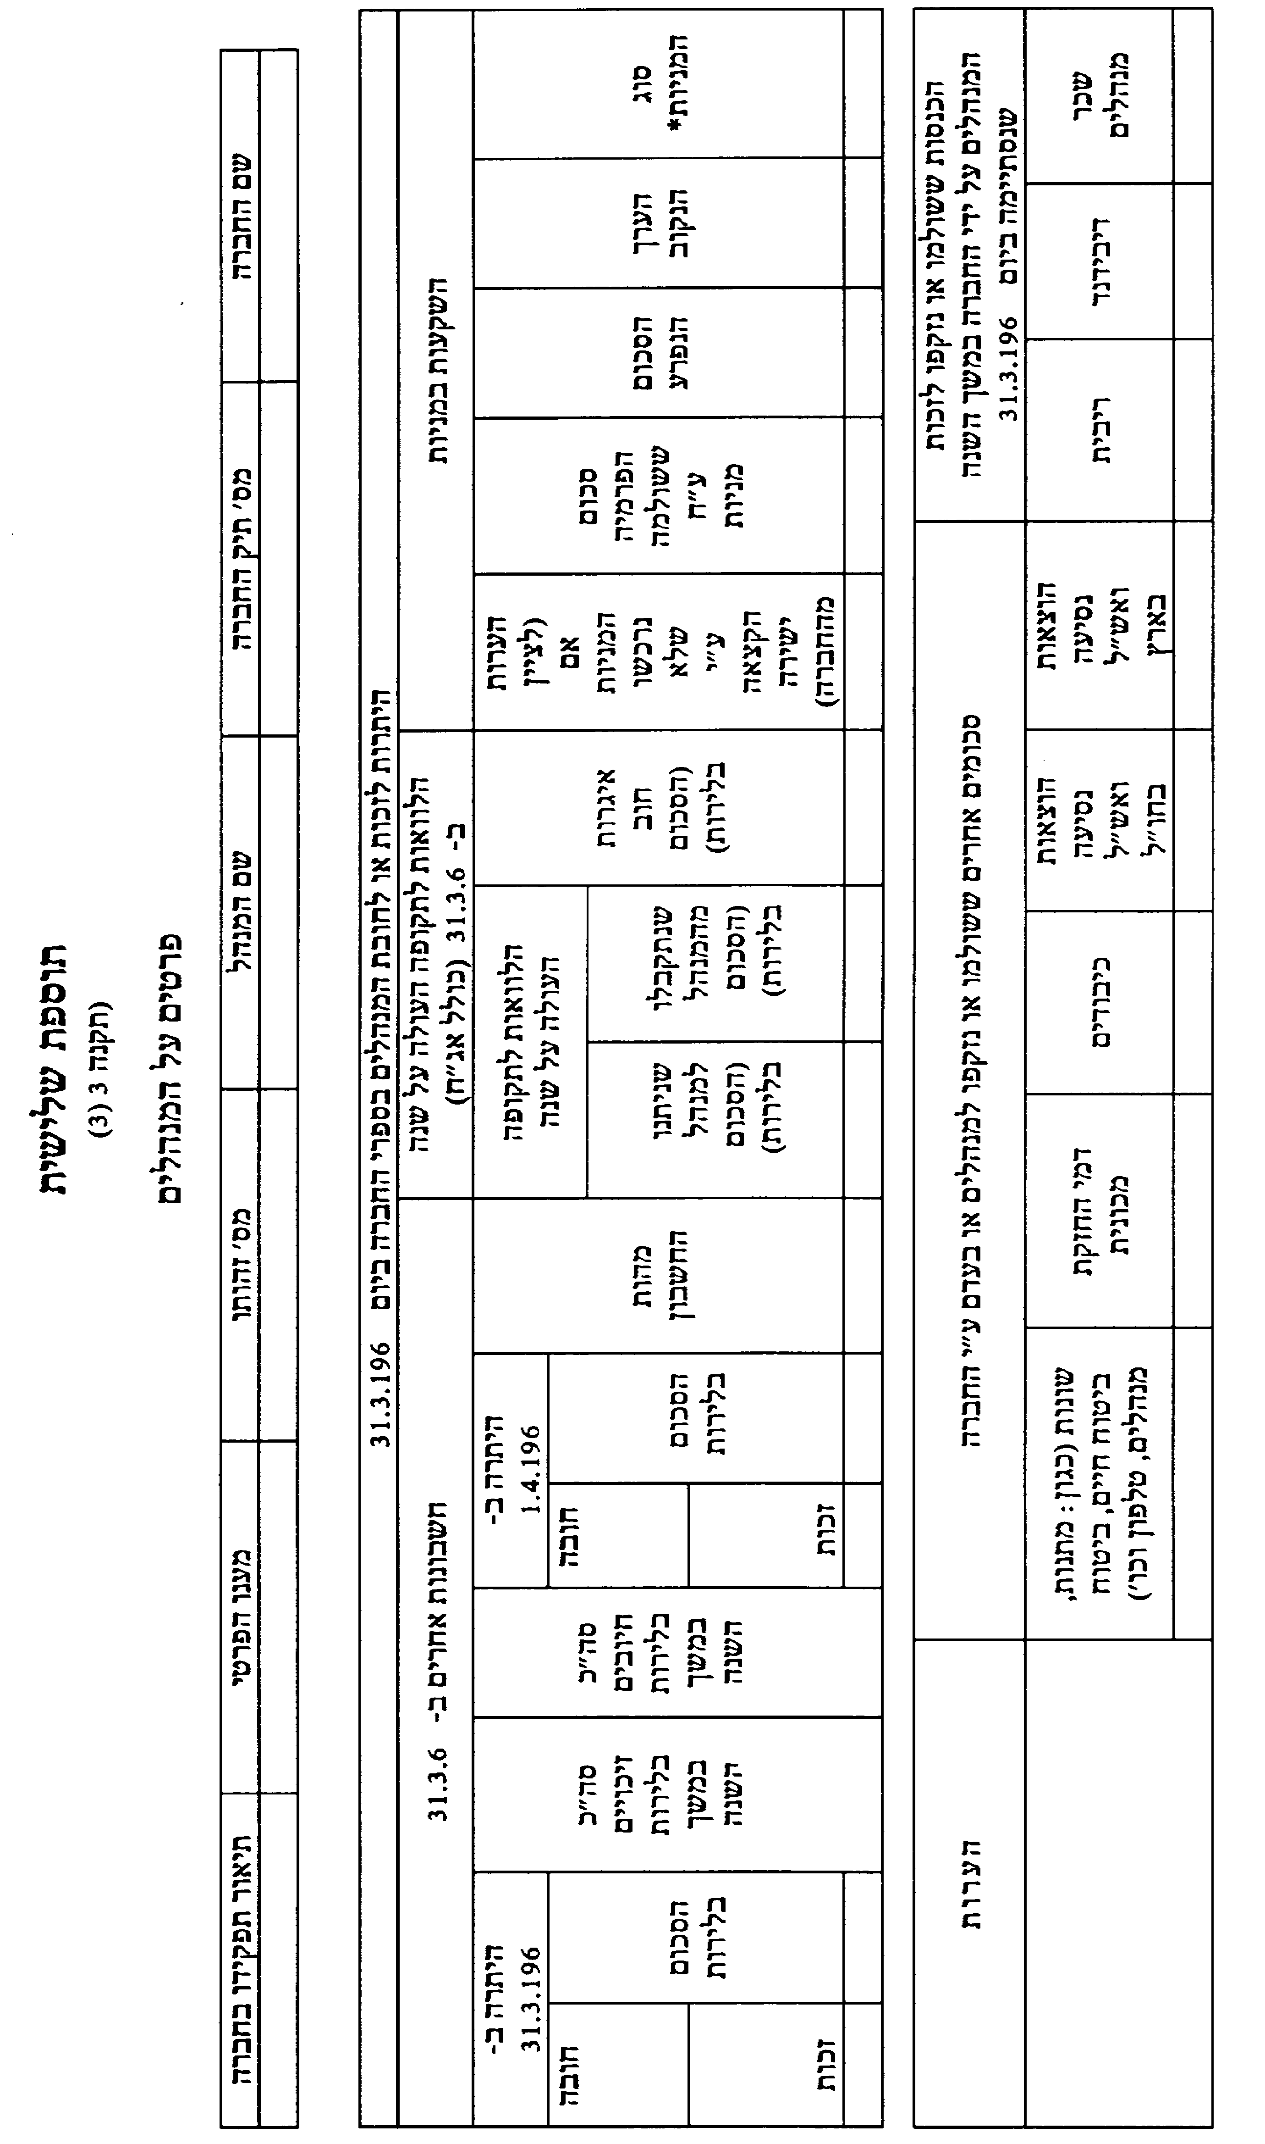

ג' בחשון תשכ"ד (21 באוקטובר 1963) פנחס ספיר

שר האוצר

[הודעה למנויים על עריכה ושינויים במסמכי פסיקה, חקיקה ועוד באתר נבו - הקש כאן](http://www.nevo.co.il/advertisements/nevo-100.doc)

1. * פורסמו [ק"ת תשכ"ד מס' 1504](http://www.nevo.co.il/Law_word/law06/TAK-1504.pdf) מיום 31.10.1963 עמ' 138.

   תוקנו [ק"ת תשכ"ה מס' 1727](http://www.nevo.co.il/Law_word/law06/TAK-1727.pdf) מיום 26.5.1965 עמ' 2075 – תק' תשכ"ה-1965.

   [ק"ת תשל"ט מס' 3998](http://www.nevo.co.il/Law_word/law06/TAK-3998.pdf) מיום 3.7.1979 עמ' 1478 – תק' תשל"ט-1979; תחילתן מדוחות לשנת המס 1978.

   [ק"ת תש"ם מס' 4038](http://www.nevo.co.il/Law_word/law06/TAK-4038.pdf) מיום 25.10.1979 עמ' 90 – תק' תש"ם-1979; תחילתן מדוחות לשנת המס 1979.

   [ק"ת תשמ"ד מס' 4578](http://www.nevo.co.il/Law_word/law06/TAK-4578.pdf) מיום 17.1.1984 עמ' 756 – תק' תשמ"ד-1984 בתקנה 2 לתקנות מס הכנסה (טופס דין וחשבון) (תיקון), תשמ"ד-1984.

   [ק"ת תשמ"ז מס' 4997](http://www.nevo.co.il/Law_word/law06/TAK-4997.pdf) מיום 15.1.1987 עמ' 318 – תק' תשמ"ז-1987 תחילתן מדוחות לשנת המס 1986.